ТЪРГОВИЯ СЪС СТОКИ НА БЪЛГАРИЯ С ЕС ПРЕЗ ПЕРИОДА

ЯНУАРИ - АВГУСТ 2023 ГОДИНА

(ПРЕДВАРИТЕЛНИ ДАННИ)

През периода януари - август 2023 г. износът на стоки от България за ЕС намалява с 6.6% спрямо същия период на 2022 г. и е в размер на 37 525.0 млн. лева (табл. 1 и 2 от приложението). Основни търговски партньори на България са Германия, Румъния, Италия, Гърция и Франция, които формират 61.4% от износа за държавите - членки на ЕС (табл. 3 от приложението).
През август 2023 г. износът за ЕС намалява с 11.1% спрямо същия месец на предходната година и е в размер на 4 370.9 млн. лева.

Фиг. 1. Номинално изменение в стойностния обем на износа на стоки от България за ЕС през периода 2022 - 2023 година
(Спрямо същия месец на предходната година)
%
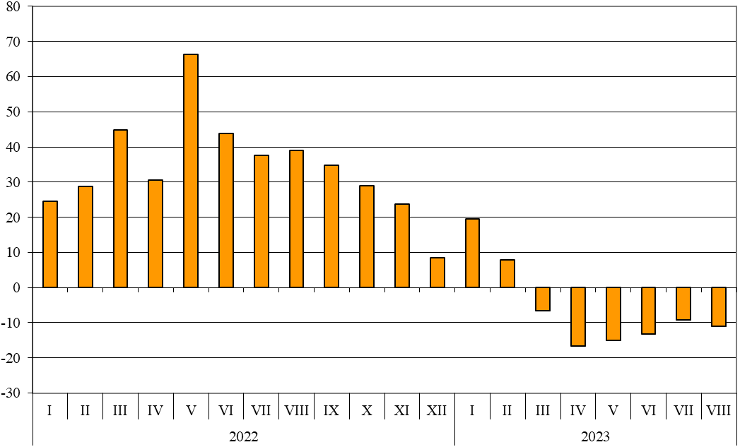

През периода януари - август 2023 г. при износа на стоки от България за ЕС, разпределен според Стандартната външнотърговска класификация, най-голям ръст в сравнение със същия период на 2022 г. е отбелязан в секторите „Разнообразни готови продукти, н.д.“ (14.7%) (табл. 4 от приложението). Най-голям спад се наблюдава в сектор „Мазнини, масла и восъци от животински и растителен произход“ (70.9%).

Вносът на стоки в България от ЕС през периода януари - август 2023 г. е намалял с 0.6% спрямо същия период на 2022 г. и е на стойност 38 489.2 млн. лева (по цени CIF) (табл. 1 и 2 от приложението). Най-голям е стойностният обем на стоките, внесени от Германия, Италия, Румъния, Гърция и Нидерландия (табл. 3 от приложението).
През август 2023 г. вносът на България от държавите - членки на ЕС, намалява с 5.2% спрямо същия месец на предходната година и е в размер на 4 480.6 млн. лева.

Фиг. 2. Номинално изменение в стойностния обем на вноса на стоки в България от ЕС през периода 2022 - 2023 година
(Спрямо същия месец на предходната година)

%
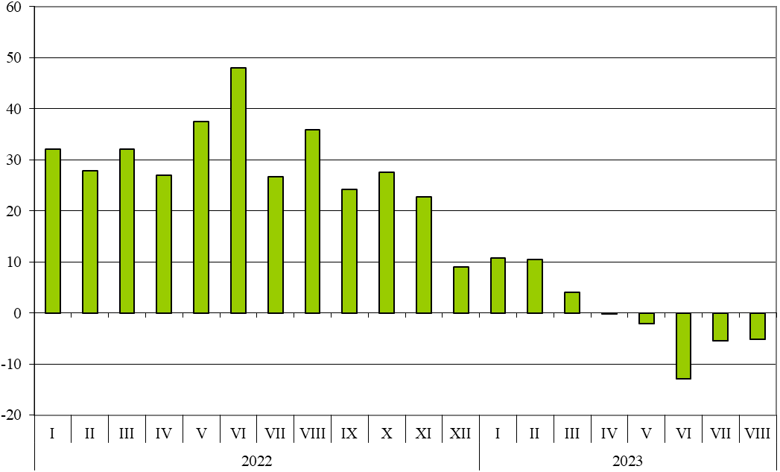

При вноса на стоки от ЕС, разпределен според Стандартната външнотърговска класификация, през периода януари - август 2023 г. най-голямо увеличение спрямо същия период на предходната година е отчетено в сектор „Машини, оборудване и превозни средства“ (16.6%). Най-голям спад се наблюдава в сектор „Минерални горива, масла и подобни продукти“ (66.3%).
Външнотърговското салдо (износ FOB - внос CIF) на България с ЕС през периода
януари - август 2023 г. е отрицателно и е на стойност 964.2 млн. лева (табл. 1 от приложението).

Приложение

Таблица 1
Износ, внос и търговско салдо на България през периода
януари - август 2022 и 2023¹ г. по месеци

(Млн. левове)
Месеци/Периоди | Износ - FOB |  |  | Внос - CIF² |  |  | Търговско салдо - FOB/CIF
Месеци/Периоди | общо | ЕС | трети страни | общо | ЕС | трети страни | общо | ЕС | трети страни
I.2022 | 6244.6 | 4124.4 | 2120.2 | 7643.0 | 4132.2 | 3510.8 | -1398.4 | -7.8 | -1390.6
II.2022 | 6673.8 | 4272.2 | 2401.6 | 7694.6 | 4390.7 | 3303.9 | -1020.8 | -118.5 | -902.3
III.2022 | 8035.5 | 5425.9 | 2609.6 | 8966.6 | 5278.8 | 3687.8 | -931.1 | 147.1 | -1078.2
I - III.2022 | 20953.9 | 13822.5 | 7131.4 | 24304.2 | 13801.7 | 10502.5 | -3350.3 | 20.8 | -3371.1
IV.2022 | 7590.2 | 5141.0 | 2449.2 | 8445.5 | 4571.6 | 3873.9 | -855.3 | 569.4 | -1424.7
V.2022 | 8322.2 | 5584.1 | 2738.1 | 9020.1 | 5071.1 | 3949.0 | -697.9 | 513.0 | -1210.9
VI.2022 | 8659.8 | 5453.8 | 3206.0 | 10219.3 | 5554.4 | 4664.9 | -1559.5 | -100.6 | -1458.9
IV - VI.2022 | 24572.2 | 16178.9 | 8393.3 | 27684.9 | 15197.1 | 12487.8 | -3112.7 | 981.8 | -4094.5
I - VI.2022 | 45526.1 | 30001.4 | 15524.7 | 51989.1 | 28998.8 | 22990.3 | -6463.0 | 1002.6 | -7465.6
VII.2022 | 8187.0 | 5266.7 | 2920.3 | 9513.6 | 5001.4 | 4512.2 | -1326.6 | 265.3 | -1591.9
VIII.2022 | 7809.0 | 4915.0 | 2894.0 | 8535.3 | 4724.1 | 3811.2 | -726.3 | 190.9 | -917.2
I - VII.2022 | 61522.1 | 40183.1 | 21339.0 | 70038.0 | 38724.3 | 31313.7 | -8515.9 | 1458.8 | -9974.7
I.2023 | 7356.3 | 4932.0 | 2424.3 | 8137.3 | 4578.7 | 3558.6 | -781.0 | 353.3 | -1134.3
II.2023 | 7100.5 | 4609.8 | 2490.7 | 8070.1 | 4847.5 | 3222.6 | -969.6 | -237.7 | -731.9
III.2023 | 7945.3 | 5067.1 | 2878.2 | 8599.4 | 5488.2 | 3111.2 | -654.1 | -421.1 | -233.0
I - III.2023 | 22402.1 | 14608.9 | 7793.2 | 24806.8 | 14914.4 | 9892.4 | -2404.7 | -305.5 | -2099.2
IV.2023 | 6739.1 | 4286.6 | 2452.5 | 7369.8 | 4568.6 | 2801.2 | -630.7 | -282.0 | -348.7
V.2023 | 7316.6 | 4741.9 | 2574.7 | 8137.3 | 4963.8 | 3173.5 | -820.7 | -221.9 | -598.8
VI.2023 | 7207.8 | 4729.6 | 2478.2 | 7851.5 | 4834.4 | 3017.1 | -643.7 | -104.8 | -538.9
IV - VI.2023 | 21263.5 | 13758.1 | 7505.4 | 23358.6 | 14366.8 | 8991.8 | -2095.1 | -608.7 | -1486.4
I - VI.2023 | 43665.6 | 28367.0 | 15298.6 | 48165.4 | 29281.2 | 18884.2 | -4499.8 | -914.2 | -3585.6
VII.2023 | 7081.3 | 4787.1 | 2294.2 | 7855.0 | 4727.4 | 3127.6 | -773.7 | 59.7 | -833.4
VIII.2023 | 6094.7 | 4370.9 | 1723.8 | 7856.7 | 4480.6 | 3376.1 | -1762.0 | -109.7 | -1652.3
I - VII.2023 | 56841.6 | 37525.0 | 19316.6 | 63877.1 | 38489.2 | 25387.9 | -7035.5 | -964.2 | -6071.3

___________________________________________________
¹ Предварителни данни към 09.11.2023 година.
² Вносът по цени FOB се изчислява от БНБ
(http://bnb.bg/Statistics/StExternalSector/StForeignTrade/StFTImports/index.htm?toLang=_BG).

Таблица 2

Изменение в стойностния обем на износа и вноса на България през периода януари - август 2023¹ г. спрямо същия период на предходната година

 |  |  |  |  | (Проценти)
Месеци/Периоди | Износ - FOB |  |  | Внос - CIF
Месеци/Периоди | общо | ЕС | трети страни | общо | ЕС | трети страни
I | 17.8 | 19.6 | 14.3 | 6.5 | 10.8 | 1.4
II | 6.4 | 7.9 | 3.7 | 4.9 | 10.4 | -2.5
III | -1.1 | -6.6 | 10.3 | -4.1 | 4.0 | -15.6
I - III | 6.9 | 5.7 | 9.3 | 2.1 | 8.1 | -5.8
IV | -11.2 | -16.6 | 0.1 | -12.7 | -0.1 | -27.7
V | -12.1 | -15.1 | -6.0 | -9.8 | -2.1 | -19.6
VI | -16.8 | -13.3 | -22.7 | -23.2 | -13.0 | -35.3
IV - VI | -13.5 | -15.0 | -10.6 | -15.6 | -5.5 | -28.0
I - VI | -4.1 | -5.4 | -1.5 | -7.4 | 1.0 | -17.9
VII | -13.5 | -9.1 | -21.4 | -17.4 | -5.5 | -30.7
VIII | -22.0 | -11.1 | -40.4 | -8.0 | -5.2 | -11.4
I - VIII | -7.6 | -6.6 | -9.5 | -8.8 | 0.6 | -18.9
¹ Предварителни данни към 09.11.2023 година.

Таблица 3

Износ, внос и търговско салдо на България по групи страни и основни
страни партньори¹ през периода януари - август 2022 и 2023² година

Страни и групи страни | Износ - FOB |  |  | Внос - CIF |  |  | Търговско салдо - FOB/CIF
Страни и групи страни | 2022 | 2023 | изменение спрямо същия период на предходната година - % | 2022 | 2023 | изменение спрямо същия период на предходната година - % | 2022 | 2023
Страни и групи страни | млн. левове |  | изменение спрямо същия период на предходната година - % | млн. левове |  | изменение спрямо същия период на предходната година - % | млн. левове
Общо | 61522.1 | 56841.6 | -7.6 | 70038.0 | 63877.1 | -8.8 | -8515.9 | -7035.5
ЕС | 40183.1 | 37525.0 | -6.6 | 38724.3 | 38489.2 | -0.6 | 1458.8 | -964.2
Австрия | 1160.8 | 1234.9 | 6.4 | 1515.3 | 1684.9 | 11.2 | -354.5 | -450.0
Белгия | 1553.9 | 1681.8 | 8.2 | 1289.6 | 1442.3 | 11.8 | 264.3 | 239.5
Германия | 8791.1 | 8023.3 | -8.7 | 7390.3 | 8043.9 | 8.8 | 1400.8 | -20.6
Гърция | 4089.0 | 3244.0 | -20.7 | 4257.0 | 2913.6 | -31.6 | -168.0 | 330.4
Дания | 292.4 | 286.1 | -2.2 | 283.1 | 456.5 | 61.3 | 9.3 | -170.4
Естония | 76.2 | 93.2 | 22.3 | 53.9 | 150.1 | 178.5 | 22.3 | -56.9
Ирландия | 133.5 | 176.8 | 32.4 | 292.3 | 260.7 | -10.8 | -158.8 | -83.9
Испания | 1831.9 | 1633.9 | -10.8 | 1440.4 | 1192.6 | -17.2 | 391.5 | 441.3
Италия | 4754.9 | 4407.9 | -7.3 | 4057.8 | 4355.8 | 7.3 | 697.1 | 52.1
Кипър | 270.3 | 183.9 | -32.0 | 74.2 | 85.3 | 15.0 | 196.1 | 98.6
Латвия | 57.9 | 76.0 | 31.3 | 82.1 | 53.6 | -34.7 | -24.2 | 22.4
Литва | 154.6 | 165.0 | 6.7 | 150.6 | 156.0 | 3.6 | 4.0 | 9.0
Люксембург | 13.5 | 20.8 | 54.1 | 66.2 | 52.4 | -20.8 | -52.7 | -31.6
Малта | 23.8 | 27.2 | 14.3 | 27.9 | 21.0 | -24.7 | -4.1 | 6.2
Нидерландия | 1575.2 | 1205.1 | -23.5 | 2951.2 | 2708.7 | -8.2 | -1376.0 | -1503.6
Полша | 1391.8 | 1397.9 | 0.4 | 2254.3 | 2522.7 | 11.9 | -862.5 | -1124.8
Португалия | 178.2 | 176.6 | -0.9 | 149.6 | 144.4 | -3.5 | 28.6 | 32.2
Румъния | 6202.4 | 5431.1 | -12.4 | 5061.2 | 4118.3 | -18.6 | 1141.2 | 1312.8
Словакия | 541.1 | 687.3 | 27.0 | 722.2 | 743.0 | 2.9 | -181.1 | -55.7
Словения | 314.1 | 336.4 | 7.1 | 505.5 | 598.9 | 18.5 | -191.4 | -262.5
Унгария | 1099.8 | 747.3 | -32.1 | 2224.0 | 2247.6 | 1.1 | -1124.2 | -1500.3
Финландия | 144.0 | 125.1 | -13.1 | 130.0 | 169.2 | 30.2 | 14.0 | -44.1
Франция | 2101.5 | 1925.0 | -8.4 | 1529.8 | 1719.9 | 12.4 | 571.7 | 205.1
Хърватия | 546.9 | 433.8 | -20.7 | 159.5 | 167.0 | 4.7 | 387.4 | 266.8
Чехия | 1004.5 | 1101.4 | 9.6 | 1549.8 | 1734.4 | 11.9 | -545.3 | -633.0
Швеция | 439.0 | 537.3 | 22.4 | 421.5 | 493.2 | 17.0 | 17.5 | 44.1
Неуточнени | 1440.8 | 2165.9 | 50.3 | 85.0 | 253.2 | 197.9 | 1355.8 | 1912.7

¹ Страна партньор е тази, за/от която стоките са изпратени/получени.
² Предварителни данни към 09.11.2023 година.

Таблица 3

Износ, внос и търговско салдо на България по групи страни и основни
страни партньори¹ през периода януари - август 2022 и 2023² година

(Продължение)
Страни и групи страни | Износ - FOB |  |  | Внос - CIF |  |  |  | Търговско салдо - FOB/CIF
Страни и групи страни | 2022 | 2023 | изменение спрямо същия период на предход-ната година - % | 2022 | 2023 |  | изменение спрямо същия период на предход-ната година - % | 2022 | 2023
Страни и групи страни | млн. левове |  | изменение спрямо същия период на предход-ната година - % | млн. левове |  |  | изменение спрямо същия период на предход-ната година - % | млн. левове
ТРЕТИ СТРАНИ | 21339.0 | 19316.6 | -9.5 | 31313.7 |  | 25387.9 | -18.9 | -9974.7 |  | -6071.3
ОНД³ | 991.8 | 1183.3 | 19.3 | 8755.5 |  | 4467.9 | -49.0 | -7763.7 |  | -3284.6
в това число:
Казахстан | 51.4 | 104.0 | 102.3 | 21.6 |  | 7.8 | -63.9 | 29.8 |  | 96.2
Руска федерация | 578.2 | 651.1 | 12.6 | 8083.1 |  | 3875.1 | -52.1 | -7504.9 |  | -3224.0
ОИСР⁴ | 7625.1 | 6807.4 | -10.7 | 8811.3 |  | 8395.1 | -4.7 | -1186.2 |  | -1587.7
в това число:
Израел | 475.2 | 298.6 | -37.2 | 78.0 |  | 172.2 | 120.8 | 397.2 |  | 126.4
Канада | 133.7 | 175.3 | 31.1 | 137.1 |  | 136.3 | -0.6 | -3.4 |  | 39.0
Обединено кралство⁵ | 984.6 | 826.6 | -16.0 | 473.6 |  | 514.5 | 8.6 | 511.0 |  | 312.1
Република Корея | 188.4 | 306.4 | 62.6 | 256.1 |  | 255.5 | -0.2 | -67.7 |  | 50.9
Съединени американски щати | 1313.6 | 1261.8 | -3.9 | 792.2 |  | 785.9 | -0.8 | 521.4 |  | 475.9
Турция | 3769.5 | 3121.2 | -17.2 | 6003.3 |  | 5316.9 | -11.4 | -2233.8 |  | -2195.7
Чили | 20.9 | 18.0 | -13.9 | 196.1 |  | 245.8 | 25.3 | -175.2 |  | -227.8
Япония | 96.7 | 86.3 | -10.8 | 277.8 |  | 269.8 | -2.9 | -181.1 |  | -183.5
ЕАСТ⁶ | 463.1 | 530.4 | 14.5 | 458.2 |  | 578.3 | 26.2 | 4.9 |  | -47.9
в това число:
Норвегия | 71.7 | 83.5 | 16.5 | 45.4 |  | 108.0 | 137.9 | 26.3 |  | -24.5
Швейцария | 384.1 | 443.1 | 15.4 | 407.9 |  | 465.3 | 14.1 | -23.8 |  | -22.2
Страни, невключени в
горните групировки:
Aлбания | 170.6 | 167.9 | -1.6 | 68.6 |  | 61.9 | -9.8 | 102.0 |  | 106.0
Босна и Херцеговина | 129.8 | 118.3 | -8.9 | 32.1 |  | 50.1 | 56.1 | 97.7 |  | 68.2
Бразилия | 169.5 | 49.4 | -70.9 | 301.9 |  | 403.6 | 33.7 | -132.4 |  | -354.2
Виетнам | 68.6 | 71.1 | 3.6 | 210.2 |  | 214.0 | 1.8 | -141.6 |  | -142.9
Грузия | 337.5 | 253.9 | -24.8 | 682.2 |  | 361.2 | -47.1 | -344.7 |  | -107.3

¹ Страна партньор е тази, за/от която стоките са изпратени/получени.
² Предварителни данни към 09.11.2023 година.
³ ОНД включва: Азербайджан, Армения, Беларус, Казахстан, Киргизстан, Република Молдова, Руска федерация, Таджикистан, Туркменистан и Узбекистан.
⁴ ОИСР включва: Австралия, Американски Вирджински острови, Израел, Исландия, Канада, Коста Рика, Мексико, Нова Зеландия, Норвегия, Обединено кралство, Република Корея, САЩ, Турция, Чили, Швейцария, Япония.
⁵ Обединеното кралство включва: Северна Ирландия, Великобритания, Англо-нормандски острови и остров Ман.
⁶ ЕАСТ включва: Норвегия, Швейцария, Исландия и Лихтенщайн.

Таблица 3

Износ, внос и търговско салдо на България по групи страни и основни
страни партньори¹ през периода януари - август 2022 и 2023² година

(Продължение и край)
Страни и групи страни | Износ - FOB |  |  | Внос - CIF |  |  | Търговско салдо - FOB/CIF
Страни и групи страни | 2022 | 2023 | изменение спрямо същия период на предход-ната година - % | 2022 | 2023 | изменение спрямо същия период на предход-ната година - % | 2022 | 2023
Страни и групи страни | млн. левове |  | изменение спрямо същия период на предход-ната година - % | млн. левове |  | изменение спрямо същия период на предход-ната година - % | млн. левове
Египет | 751.6 | 731.1 | -2.7 | 347.9 | 459.3 | 32.0 | 403.7 |  | 271.8
Индия | 358.1 | 240.5 | -32.8 | 360.2 | 338.4 | -6.1 | -2.1 |  | -97.9
Индонезия | 146.3 | 225.6 | 54.2 | 189.2 | 409.1 | 116.2 | -42.9 |  | -183.5
Иран, ислямска република | 168.2 | 135.0 | -19.7 | 121.8 | 68.4 | -43.8 | 46.4 |  | 66.6
Китай | 829.0 | 1204.2 | 45.3 | 4081.8 | 3686.6 | -9.7 | -3252.8 |  | -2482.4
Обединени арабски емирства | 149.0 | 168.5 | 13.1 | 53.3 | 66.3 | 24.4 | 95.7 |  | 102.2
Перу | 20.0 | 27.6 | 38.0 | 306.0 | 226.0 | -26.1 | -286.0 |  | -198.4
Република Северна Македония | 1031.5 | 1089.4 | 5.6 | 578.1 | 625.5 | 8.2 | 453.4 |  | 463.9
Република Южна Африка | 343.3 | 165.7 | -51.7 | 59.8 | 140.5 | 134.9 | 283.5 |  | 25.2
Сингапур | 32.2 | 38.4 | 19.3 | 70.0 | 57.5 | -17.9 | -37.8 |  | -19.1
Сирийска арабска република | 5.0 | 3.2 | -36.0 | 10.1 | 1.1 | -89.1 | -5.1 |  | 2.1
Сърбия | 1519.9 | 1240.9 | -18.4 | 1163.1 | 1418.4 | 21.9 | 356.8 |  | -177.5
Тайван | 62.1 | 169.3 | 172.6 | 320.5 | 224.1 | -30.1 | -258.4 |  | -54.8
Тунис | 348.8 | 142.8 | -59.1 | 68.6 | 29.0 | -57.7 | 280.2 |  | 113.8
Украйна | 1204.6 | 1213.1 | 0.7 | 2176.1 | 1214.7 | -44.2 | -971.5 |  | -1.6

______________________________
¹ Страна партньор е тази, за/от която стоките са изпратени/получени.
² Предварителни данни към 09.11.2023 година.

Таблица 4
Износ, внос и търговско салдо на България по сектори на Стандартната външнотърговска класификация (SITC, рев. 4) през периода януари - август 2022 и 2023¹ година
Сектори на SITC |  | Износ - FOB |  |  |  |  |  |  |  | Внос - CIF |  |  |  |  |  | Търговско салдо - FOB/CIF
 |  | 2022 |  | 2023 |  |  | изменение спрямо същия период на предходната година - % |  |  | 2022 |  | 2023 |  | изменение спрямо същия период на предходната година - % |  | 2022 |  | 2023
 |  | млн. левове |  |  |  |  |  |  |  | млн. левове |  |  |  |  |  | млн. левове
Общо |  | 61522.1 |  | 56841.6 |  |  | -7.6 |  |  | 70038.0 |  | 63877.1 |  | -8.8 |  | -8515.9 |  | -7035.5
в т.ч. ЕС |  | 40183.1 |  | 37525.0 |  |  | -6.6 |  |  | 38724.3 |  | 38489.2 |  | -0.6 |  | 1458.8 |  | -964.2
Храни и живи животни |  | 6924.7 |  | 7207.9 |  |  | 4.1 |  |  | 4641.9 |  | 5311.2 |  | 14.4 |  | 2282.8 |  | 1896.7
в т.ч. ЕС |  | 3729.1 |  | 3868.4 |  |  | 3.7 |  |  | 3513.5 |  | 3984.9 |  | 13.4 |  | 215.6 |  | -116.5
Безалкохолни и алкохолни напитки и тютюн |  | 414.3 |  | 463.6 |  |  | 11.9 |  |  | 960.8 |  | 1099.1 |  | 14.4 |  | -546.5 |  | -635.5
в т.ч. ЕС |  | 258.3 |  | 288.4 |  |  | 11.7 |  |  | 747.5 |  | 849.7 |  | 13.7 |  | -489.2 |  | -561.3
Необработени (сурови) материали, негодни за консумация (изкл. горивата) |  | 3565.7 |  | 3381.2 |  |  | -5.2 |  |  | 6261.9 |  | 4652.1 |  | -25.7 |  | -2696.2 |  | -1270.9
в т.ч. ЕС |  | 2183.3 |  | 2108.5 |  |  | -3.4 |  |  | 1397.8 |  | 1335.9 |  | -4.4 |  | 785.5 |  | 772.6
Минерални горива, масла и подобни продукти |  | 6990.1 |  | 4183.0 |  |  | -40.2 |  |  | 11712.3 |  | 6668.3 |  | -43.1 |  | -4722.2 |  | -2485.3
в т.ч. ЕС |  | 2086.2 |  | 1169.2 |  |  | -44.0 |  |  | 2995.9 |  | 1008.3 |  | -66.3 |  | -909.7 |  | 160.9
Мазнини, масла и восъци от животински и растителен произход |  | 2377.5 |  | 1102.3 |  |  | -53.6 |  |  | 1003.9 |  | 605.1 |  | -39.7 |  | 1373.6 |  | 497.2
в т.ч. ЕС |  | 1734.8 |  | 504.9 |  |  | -70.9 |  |  | 475.8 |  | 278.0 |  | -41.6 |  | 1259.0 |  | 226.9
Химични вещества и продукти |  | 7345.8 |  | 6088.6 |  |  | -17.1 |  |  | 10530.4 |  | 8820.9 |  | -16.2 |  | -3184.6 |  | -2732.3
в т.ч. ЕС |  | 4775.8 |  | 3855.4 |  |  | -19.3 |  |  | 7549.4 |  | 6567.9 |  | -13.0 |  | -2773.6 |  | -2712.5
Артикули, класифицирани главно според вида на материала |  | 13625.6 |  | 11525.7 |  |  | -15.4 |  |  | 11695.5 |  | 10585.8 |  | -9.5 |  | 1930.1 |  | 939.9
в т.ч. ЕС |  | 10307.9 |  | 8746.1 |  |  | -15.2 |  |  | 5870.5 |  | 5726.2 |  | -2.5 |  | 4437.4 |  | 3019.9
Машини, оборудване и превозни средства |  | 12222.3 |  | 13705.3 |  |  | 12.1 |  |  | 17953.4 |  | 20320.7 |  | 13.2 |  | -5731.1 |  | -6615.4
в т.ч. ЕС |  | 9102.7 |  | 10098.6 |  |  | 10.9 |  |  | 12699.5 |  | 14809.1 |  | 16.6 |  | -3596.8 |  | -4710.5
Разнообразни готови продукти, н.д. |  | 8003.2 |  | 8814.0 |  |  | 10.1 |  |  | 5210.0 |  | 5739.2 |  | 10.2 |  | 2793.2 |  | 3074.8
в т.ч. ЕС |  | 5973.0 |  | 6851.0 |  |  | 14.7 |  |  | 3417.0 |  | 3869.0 |  | 13.2 |  | 2556.0 |  | 2982.0
Стоки и сделки, н.д. |  | 52.9 |  | 370.0 |  |  | 599.4 |  |  | 67.9 |  | 74.7 |  | 10.0 |  | -15.0 |  | 295.3
в т.ч. ЕС |  | 32.0 |  | 34.5 |  |  | 7.8 |  |  | 57.4 |  | 60.2 |  | 4.9 |  | -25.4 |  | -25.7
¹ Предварителни данни към 09.11.2023 година.

Изменение в стойностния обем по текущи цени.
Вносът по цени FOB се изчислява от БНБ (http://bnb.bg/Statistics/StExternalSector/StForeignTrade/StFTImports/index.htm?toLang=_BG).
Изменение в стойностния обем по текущи цени.

